**Baptiste PÉRIAUT SAE1.03**

**Mathéo CORTEZ**

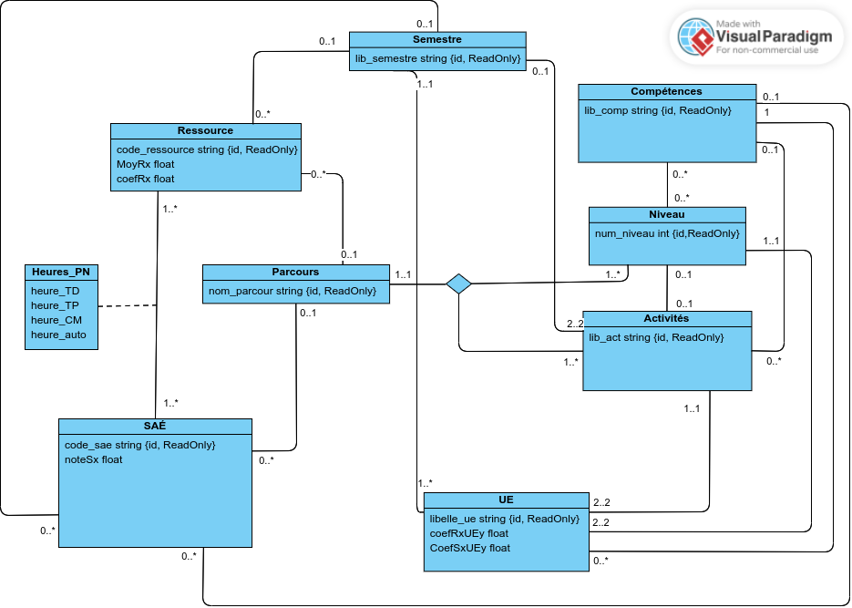

* On a décidé de mettre 0..1 et pas 1..1 pour prévoir le cas où l’on crée les classes au début.
  + Sauf pour Compétence et UE, car une UE est forcément liée à une et seulement une Compétence mais une Compétence peut avoir plusieurs UE.
  + Sauf pour Activité et UE, car une UE est forcément liée à une et seulement une Activité mais une Activité est liée à deux et uniquement deux UE.
  + Sauf pour Niveau et UE, car une UE est forcément liée à une et seulement un Niveau mais un Niveau est lié à deux et uniquement deux UE.
  + Sauf pour Semestre et UE, car une UE est forcément liée à un et seulement un Semestre mais un Semestre peut avoir 1 ou plusieurs UE.
* Pour l’association SAÉ, Ressource et Heure_PN, les heures est seulement liée à SAÉ et Ressource.
* Pour le ternaire, avec 1 Parcours et 1 ou plusieurs Activités on peut trouver 1 ou plusieurs Niveau, avec 1 Parcours et 1 ou plusieurs Niveau on peut trouver 1 ou plusieurs Activité et avec 1 ou plusieurs Niveau et 1 ou plusieurs Activité on trouve 1 Parcours.
* Pour la liaison SAE/Parcours et Ressource/Parcours, une SAE/Ressource est peut-être liée à un Parcours (quand ce n’est pas lié c’est dans le tronc commun), mais un Parcours peut avoir 0 ou plusieurs SAE/Ressources.
* Pour la liaison Semestre et Activité, un Semestre est lié à deux et uniquement deux Activité, mais une Activité peut avoir 0 ou plusieurs Semestre.
* Pour la liaison Niveau et Activité, un Niveau est lié à 0 ou 1 Activité, mais une Activité peut avoir 0 ou 1 Niveau.
* Pour la liaison Niveau et Compétence, un Niveau est lié à 0 ou plusieurs Compétence, mais une Compétence peut avoir 0 ou plusieurs Niveau.